У солнышка в гостях.

*Первая младшая группа*.

                  Звучит «Песня Мамонтёнка». Дети входят в зал.

**Ведущая:**

Ой, ребята, что за чудо –

Гости здесь сидят повсюду!

Солнце светит, песни льются,

Все поют и все смеются!

Всюду пахнет пирогами!

И французскими духами!

Что же за гости такие красивые?

Это же мамочки и бабушки наши любимые!

Давайте ребятки их поздравим…

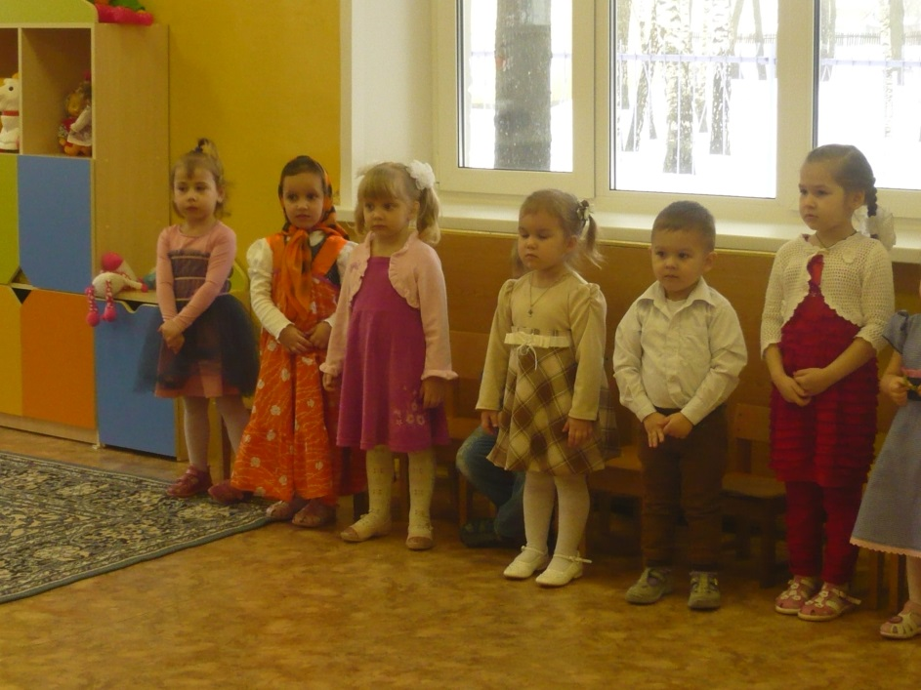

**Песня «ладушки-оладушки»**

(Под музыку входит Солнышко)

**Солнышко**: Здравствуйте, ребята! Вы узнали, кто я? Правильно, я – Солнышко! Я пришло к вам на праздник поздравить всех мам, бабушек и девочек с праздником 8 Марта! А я очень люблю петь, а ещё больше – танцевать! А вы любите?

**Ведущая** : Да, Солнышко, наши ребята тоже любят танцевать.

**Танец с Солнышком**

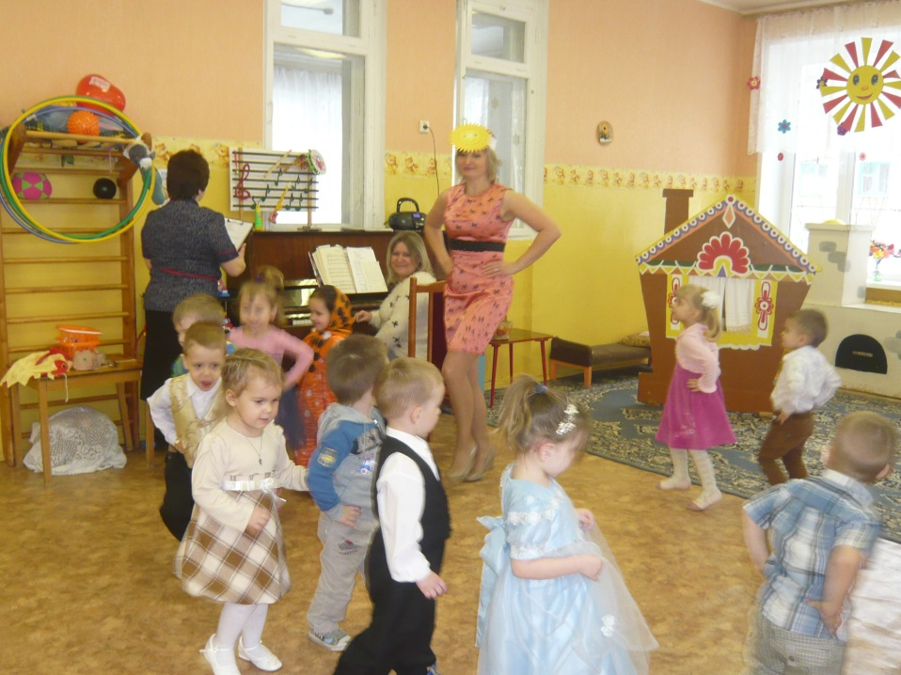

**Ведущая:** Солнышко.  А что это у тебя в корзинке?

                Солнышко достаёт разноцветные атласные ленточки.

**Солнышко**:  Это мои разноцветные лучики.  (достаёт белую ленточку)

                        Посмотрите, лучик белый приведет он нас с домику. А кто же живет в нем? (Стучит)

***Звучит музыка. Входит Петя петушок.***

**Ведущая**:  Здравствуй Петя петушок. Какой ты красивый. А петь ты умеешь? (Кукарекает)

А наши ребята знают про тебя песенку. Послушай петушок.

**Песня «Петя»**

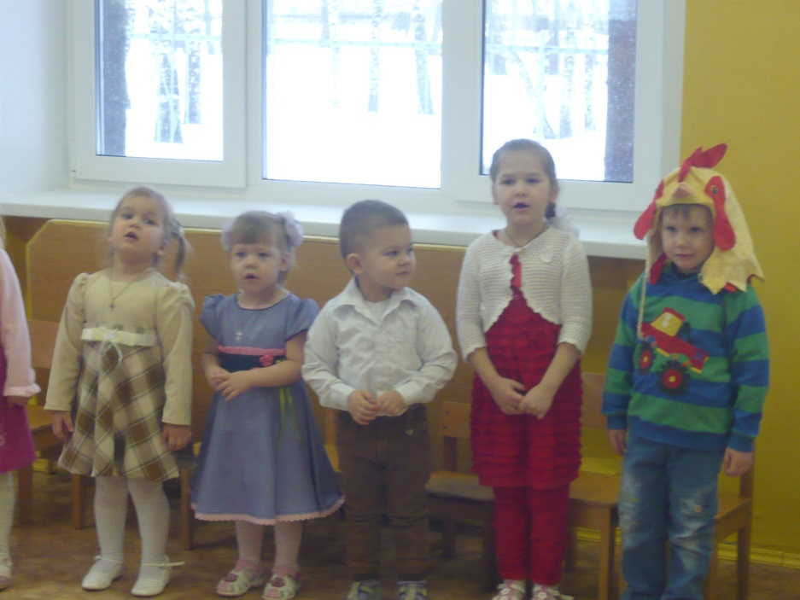

**Солнышко** : Петушок поиграй с нами в игру «Угадай по голосу»

**игра «Угадай по голосу»**

**Ведущая**: Петушок оставайся с нами и послушай стихи которые ребята приготовили для мам.

**Стихи.**

**Солнышко:** Какие хорошие стихи. Молодцы ребята. В моей корзине есть еще лучик.

**Солнышко**: Посмотрите, красный луч,

                       Он мелькает из-за туч,

                       Пустим мы его сейчас,

                       И начнётся перепляс

***Звучит музыка.  В зал входит Матрёшка.***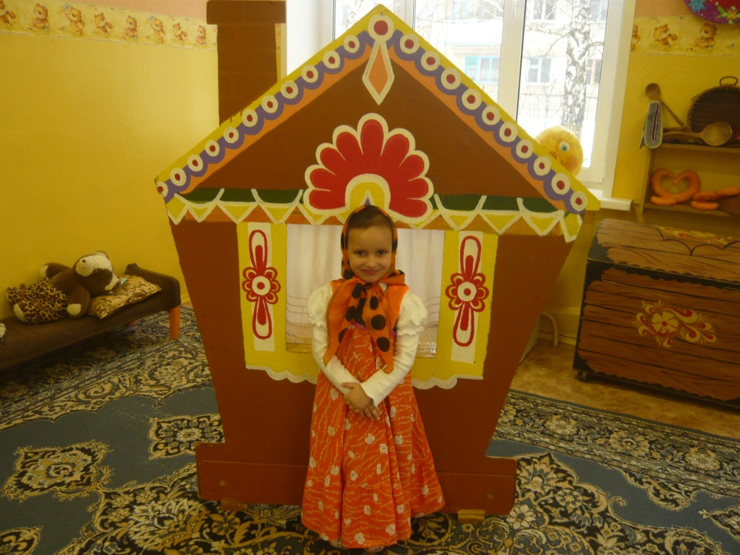

**Ведущая:** Вот так солнечный лучик! К кому он привёл нас в гости?

**Матрёшка**: Здравствуйте. Ребята! Я – Матрёшка. Пришла к вам на праздник.

Давайте с ними потанцуем.

**Танец «Башмачок»**

**Солнышко:**  Молодцы, ребятки. Мне очень понравился ваш танец.

Ведущий: 8 марта праздник не только мам но и бабушек. Сейчас ребята поздравят вас с праздником.

**Стихи**

**Ведущая**: Бабушки любят варить компоты, вязать, печь пирожки. Но сегодня праздник и пирожки для вас испекут ваши внуки.

**Песенка «Пирожки»**

**Ведущая:**. Наши детки любят помогать своим родителям. Но иногда находится работа и для родителей. Пока мамы сидели в интернете дома хозяйничали дети.

**Игра «Собери мусор»**

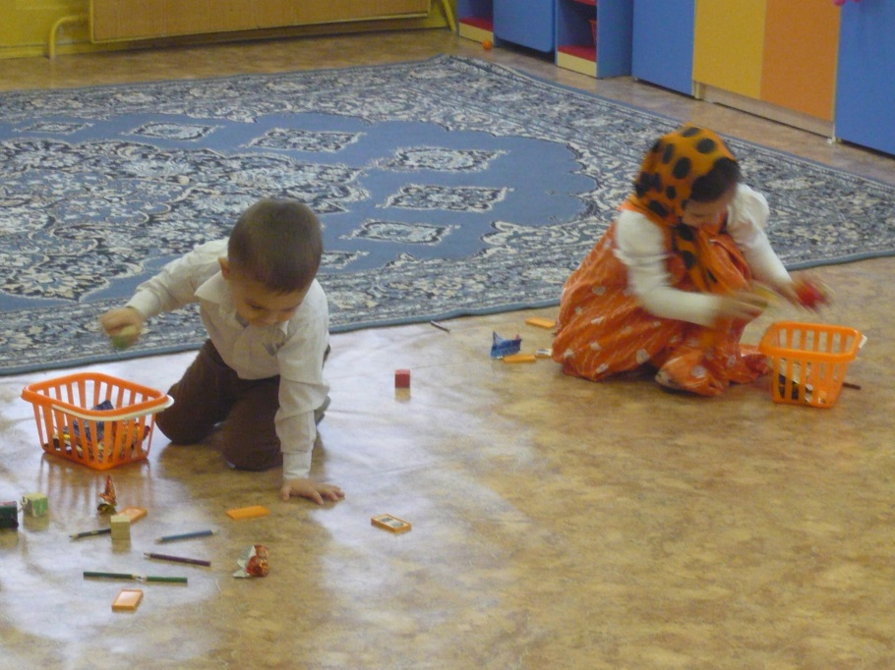

**Солнышко**: Этот лучик не простой.

                        Посмотрите, золотой.

                        Мы за лучиком пойдём

Снова к домику придем (Стучит)

***Звучит музыка.  В зал входит Кошка.***

**Ведущая:** Лучик привел нас к кошечке. Кошечка спит.

«Кошечка и котята»

Солнышко:

Солнце глянуло в окно,  
День настал давным-давно.

детки, просыпайтесь,  
Просыпайтесь, умывайтесь

На танец поднимайтесь

**Танец «Приседай»**

**Солнышко**: Хорошо мы повеселились. А теперь поиграйте со мной

**Игра «Собери солнышко»**

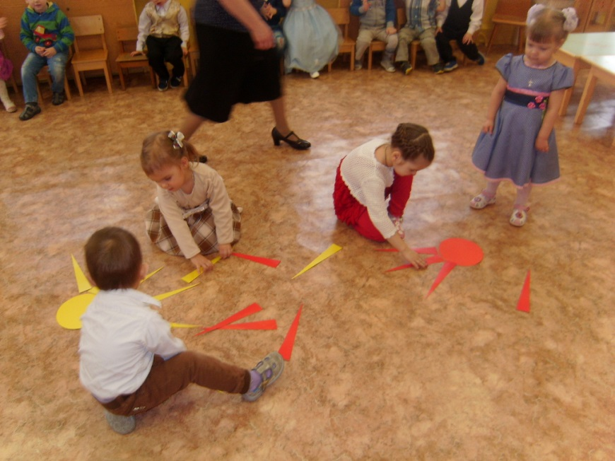

(Солнышко уходит)

**Ведущая:** Ребятки, а где же Солнышко?

Дети оглядываются и ищут Солнышко в зале. Тогда ведущая обращает внимание детей на Солнышко, которое висит под потолком.

**Ведущая**: Заигралось с нами наше Солнышко, а ведь ему пора на небо, Оно светит нам и согревает землю. Ребята давайте споем песенку про солнышко

**Песенка «Солнышко»**

**Ведущая:** (замечает корзинку).

Ребятки, посмотрите, Солнышко оставило нам корзинку. Что же в ней? Да здесь подарки.

                                            Ведущая раздаёт угощение.

**Ведущая:**

Ну, а теперь пришел тот час,  
Веселый, звонкий, яркий.  
Сейчас и бабушкам и мамам  
Вручаем мы подарки.

Развлечение

« У солнышка в гостях»

Первая младшая группа

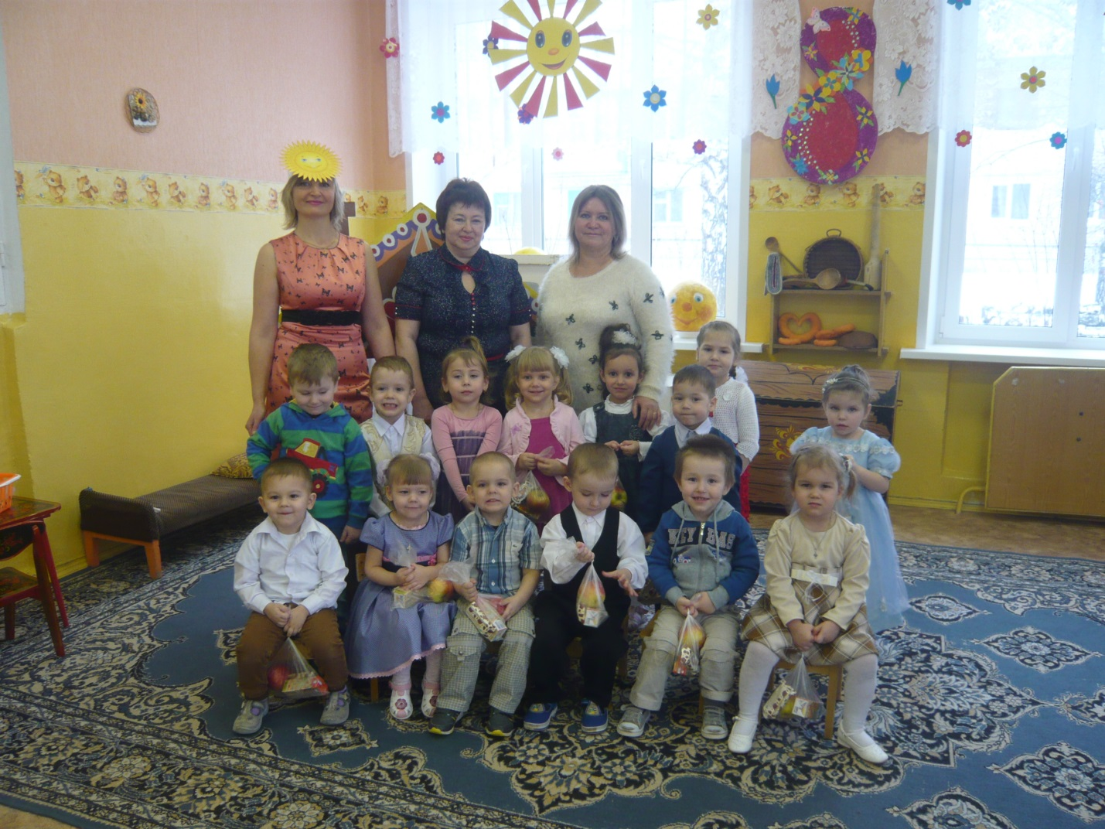

Воспитатели: Уласова Т.В.

Сафеева С.А